|  |  |
| --- | --- |
| Gerb-BMSTU_01 | **Министерство науки и высшего образования Российской Федерации**  **Федеральное государственное бюджетное образовательное учреждение**  **высшего образования**  **«Московский государственный технический университет**  **имени Н.Э. Баумана**  **(национальный исследовательский университет)»**  **(МГТУ им. Н.Э. Баумана)** |

ФАКУЛЬТЕТ **Информатика и системы управления**

КАФЕДРА **Компьютерные системы и сети (ИУ6)**

НАПРАВЛЕНИЕ ПОДГОТОВКИ **09.03.03 Прикладная информатика**

**Отчет**

|  |  |
| --- | --- |
| **по домашнему заданию №** | 1 |

**Дисциплина:** Электротехника (2 курс, 3 семестр)

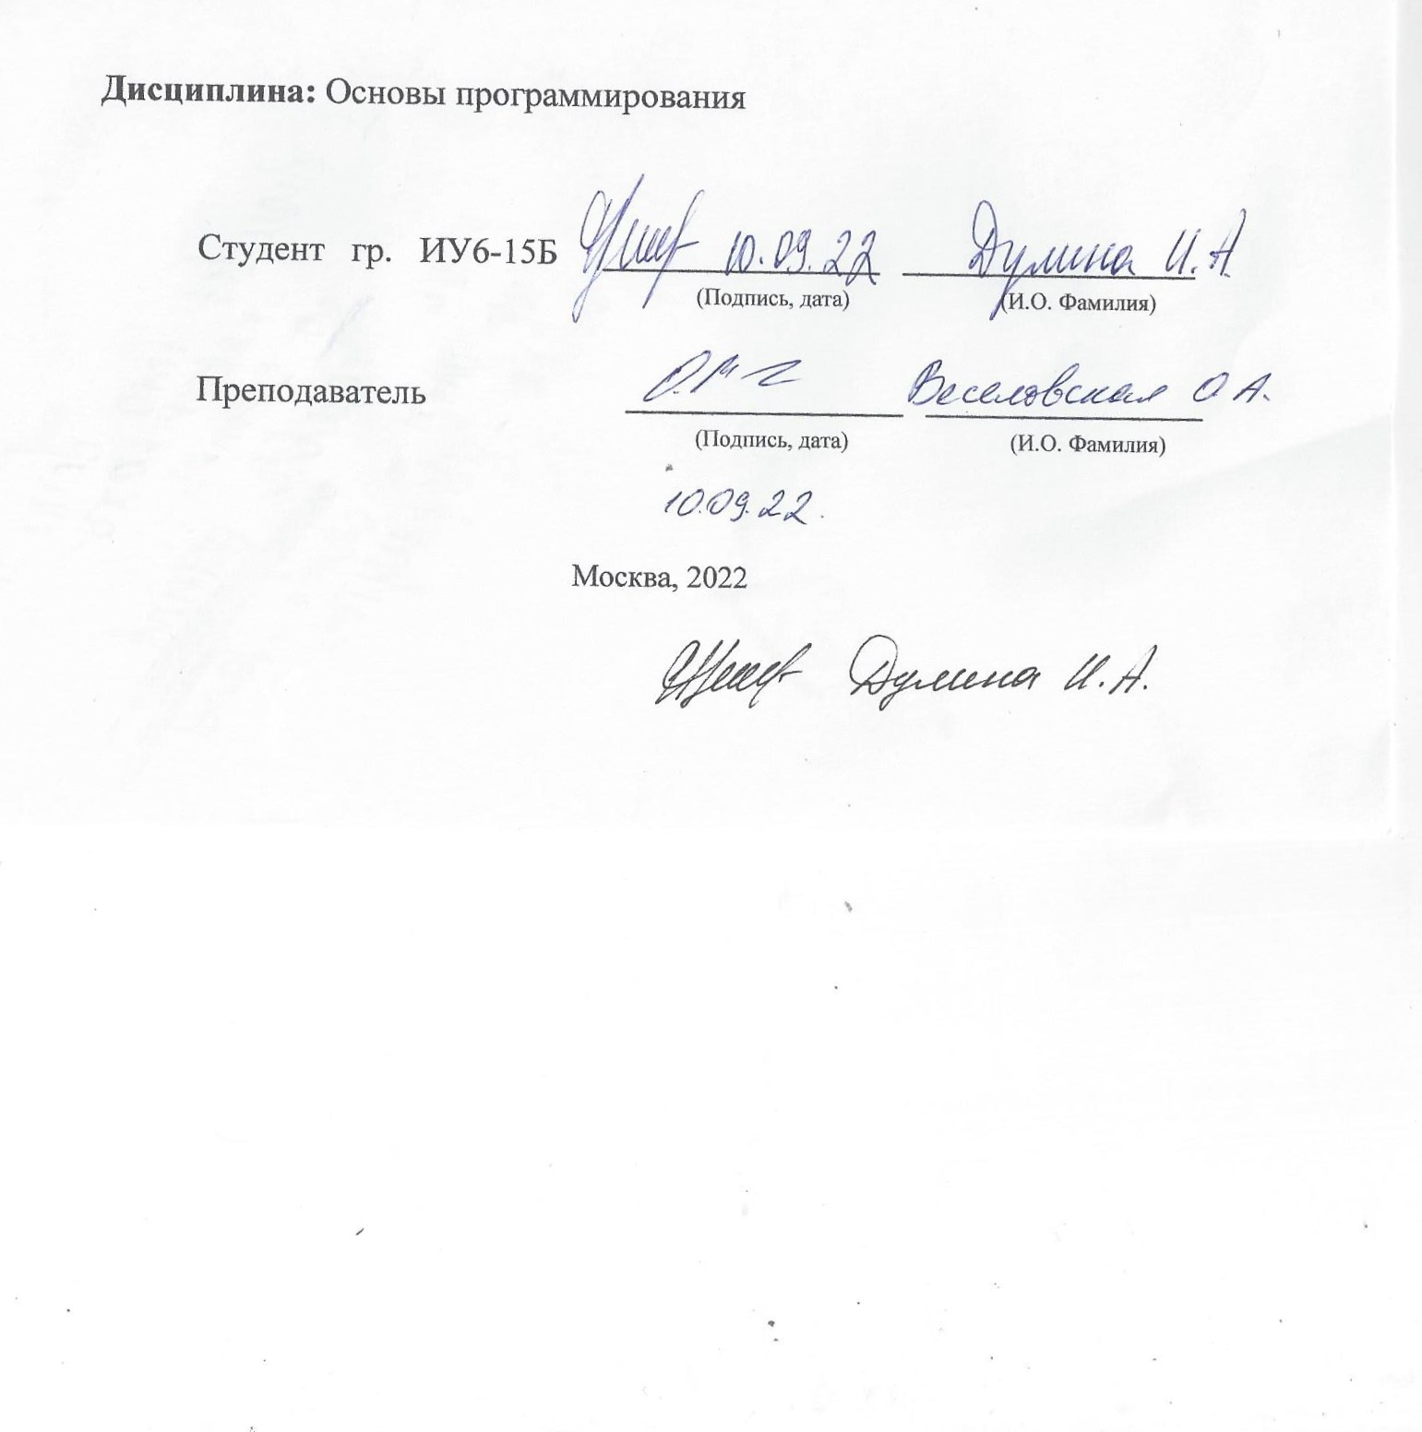

|  |  |  |  |  |
| --- | --- | --- | --- | --- |
| Студент | ИУ6-35 Б |  | 31.10.2023 | Дулина И.А. |
|  | (Группа) |  | (Подпись, дата) | (И.О. Фамилия) |
|  |  |  |  |  |
| Преподаватель |  |  |  | Скворцов С.П. |
|  |  |  | (Подпись, дата) | (И.О. Фамилия) |

Москва, 2023

**Вариант 8.**

**Задание:**

1. Найти токи всех ветвей методом контурных токов. Токи представить в виде комплексных амплитуд и в виде действительных функций от времени.
2. Найти токи всех ветвей методом узловых потенциалов. Токи представить в виде комплексных амплитуд и в виде действительных функций от времени.
3. Сравнить результаты, полученные в п.1,2, и методом уравнений Кирхгофа в РК-1; сравнение результатов представить в виде таблицы.
4. Найти проводимость и ток эквивалентного источника тока, подключенного к отмеченному в таблице сопротивлению Z. Найти ток через отмеченное в таблице сопротивление Z, подключенное к эквивалентному источнику тока.
5. Найти сопротивление и напряжение эквивалентного источника напряжения, подключенного к отмеченному в таблице сопротивлению Z. Найти ток через отмеченное в таблице сопротивление Z, подключенное к эквивалентному источнику напряжения.
6. Сравнить ток через сопротивление Z, найденный в п.п. 4,5 с током через это сопротивление, найденное в п.п. 1, 2 и методом уравнений Кирхгофа в РК-1. Сравнение токов представить в виде таблицы.
7. Найти среднюю рассеиваемую мощность на сопротивлении эквивалентного источника напряжения и на сопротивлении Z.
8. Определить, при каком значении комплексного сопротивления нагрузки Zн, подключенного вместо Z к эквивалентному источнику напряжения (см. п. 5), отдаваемая им в нагрузку мощность будет максимальной.
9. Построить векторную диаграмму напряжений для любого контура, в который входит отмеченное сопротивление Z, на миллиметровой бумаге.

**Параметры:**

ЭДС

|  |  |  |  |  |  |  |  |  |
| --- | --- | --- | --- | --- | --- | --- | --- | --- |
|  | **E1** | **E2** | **E3** | **E4** | **E5** | **E6** | **E7** | **E8** |
| 5 | 100cos(ωt-1800) | 200+200j | -200-200j | 200 | 200j | 200-200j | 100cos(ωt+2700) | 100sin(ωt+900) |

Пассивные компоненты

|  |  |  |  |  |  |  |  |  |
| --- | --- | --- | --- | --- | --- | --- | --- | --- |
| Обозна-чения групп | **Z1\*** | **Z2\*** | **Z3\*** | **Z4\*** | **Z5\*** | **Z6\*** | **Z7\*** | **Z8\*** |
| 5 | **200 мГн** | 20 мкФ | 400 Ом | 400 мГн | 100 Ом | 100 мГн | 10 мкФ | 200 Ом |

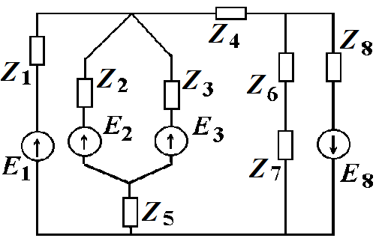Схема: